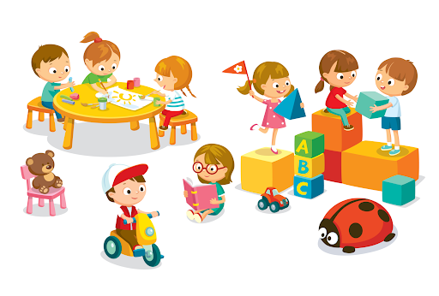
Propozycje działań i aktywności w domu dla dzieci
z grupy V
Temat tygodnia: Co lubi każdy z nas?
czwartek: 24.09.2020r.
Temat dnia: Dzień przedszkolaka jest ciekawy

Przewidywane osiągnięcia dziecka:

- zakłada i systematycznie prowadzi kalendarz przeżyć przedszkolnych,
- rysuje czynności, które były atrakcją w danym dniu i wkleja je w odpowiednie rubryki poszczególnych dni tygodnia,
- stosuje określania „dzisiaj”, „wczoraj”, „jutro” ,
- dostrzega sekwencje i kontynuuje je,
- przekłada dostrzeżone regularności z jednej reprezentacji na inną,
- rysuje linie proste: pionowe (z góry na dół), poziome (z lewej do prawej) tworzące sieć kwadratową,
- ozdabia liniami prostymi różne przedmioty,
- rozpoznaje przedmioty po dotyku, określa ich kształt, fakturę itp.,
- kształci poczucie rytmu
Proponowane zajęcia dla dzieci
- Tygodniowy kalendarz przeżyć przedszkolaków – zapoznanie z pomysłem prowadzenia obrazkowej kroniki grupy. Rodzic proponuje dzieciom, aby wspólnie prowadzić tygodniowy kalendarz przeżyć. Pokazuje gotowy kalendarz – pasek papieru z zaznaczonymi dniami tygodnia. Zadaniem dzieci będzie narysowanie czynności wykonanej w danym dniu i przyklejenie jej w odpowiednim miejscu kalendarza.
W ten sposób może powstać kronika przedszkolna (domowa). Kalendarz prowadzony będzie przez jeden tydzień w każdym miesiącu. Rodzic ustala termin rozpoczęcia pracy nad kalendarzem przeżyć. Kronika może zostać wykorzystana do ćwiczenia nazw dni tygodnia, określeń: „wczoraj”, „dzisiaj”, „jutro”, „dwa dni temu”, „za trzy dni” itp. Następnie wspólnie planują ciekawy dzień przedszkolaka (domownika), pełen zadań lubianych przez dzieci. Przedszkolaki podają propozycje zabaw, rysują obrazki lub umowne oznaczenie czynności i wklejają je w określone dni tygodnia
w kalendarzu, np. poniedziałek – zabawy ruchowe na boisku (symbol piłki), wtorek – teatrzyk (kukiełka), środa – gra na instrumentach (gitara).
[Środki dydaktyczne: paski papieru w zaznaczonymi dniami tygodnia, kartki do rysowania, kredki, umowne symbole czynności]

- Gimnastyka poranna przy muzyce https://www.youtube.com/watch?v=xm93WFJ7bNs

- Układamy szlaczki – skupianie uwagi na rytmach, dostrzeganie powtarzających się sekwencji i ich kontynuowanie. Rodzic przygotowuje po 10 trójkątów, 10 prostokątów, 10 kół, 10 kwadratów, 10 patyczków. Rodzic układa rytm: trójkąt, koło, trójkąt, koło... Sekwencję powtarza trzy razy. Następnie pyta, co będzie dalej. Dzieci wymieniają kolejne figury geometryczne i samodzielnie układają rytm na dywanie. Rodzic sprawdza poprawność wykonania zadania. Następnie rozpoczyna inny rytm, np. koło, kwadrat, trójkąt, koło, kwadrat, trójkąt... Sekwencja ponownie jest ułożona trzykrotnie. Dzieci wskazują, co będzie dalej i układają rytm z własnych pomocy.
[Środki dydaktyczne: komplety figur geometrycznych dziecka (po 10 elementów z każdego rodzaju)] mazaki, tekturowe rakiety, piłka tenisowa, siatka, wzór kratki (przecinających się linii poziomych i pionowych)]

- Wyklaszcz rytm - Kolejne zadanie polega na przekładaniu rytmu słuchowego (wyklaskanego, wytupanego) na wzrokowy. Rodzic 2 razy klaszcze i 1 raz tupie. Dzieci powtarzają sekwencję. Następnie za pomocą dowolnie wybranych kartoników układają rytm: np. koło, koło, prostokąt lub kwadrat, kwadrat, koło. Rodzic sprawdza poprawność szlaczków.
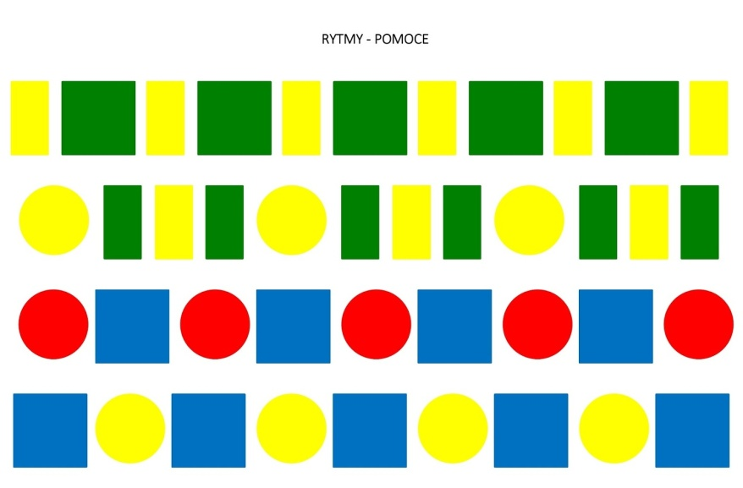

- Kolorowe kredki. Rodzic wyjaśnia zadanie. Dzieci kolorują kredki według dostrzeżonego rytmu, a następnie rysują kwiatek po konturze, bez odrywania mazaka. Na zakończenie kredkami kolorują kwiatek bez wykraczania poza kontur.
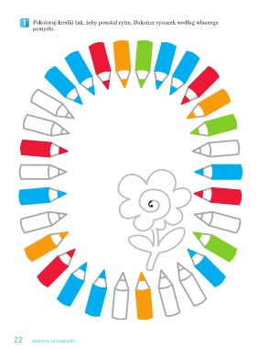
- Lubię zajęcia sportowe – zabawy graficzne, utrwalenie wzoru graficznego linii pionowych i poziomych, ćwiczenia ruchowo-przestrzenne. Dzieci słuchają opowiadania rodzica o chłopcu, który uwielbiał zajęcia sportowe, a najbardziej tenis. Codziennie trenował, używając swojej rakiety. Rodzic pokazuje małą rakietę
i piłeczkę tenisową oraz siatkę. Ukierunkowuje uwagę dzieci na kształt linii pionowych, poziomych przecinających się ze sobą w rakiecie i siatce. Dzieci wskazują, iż wzór przypomina im kratkę.

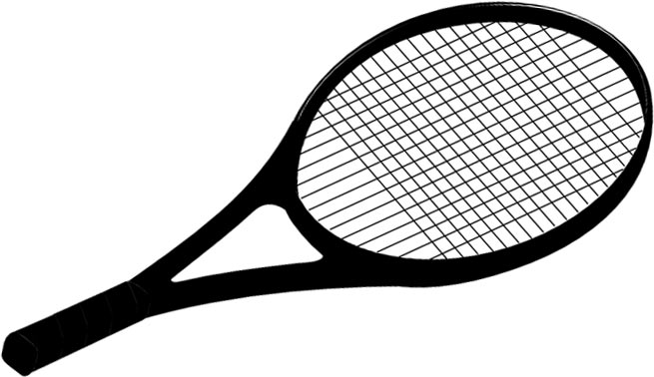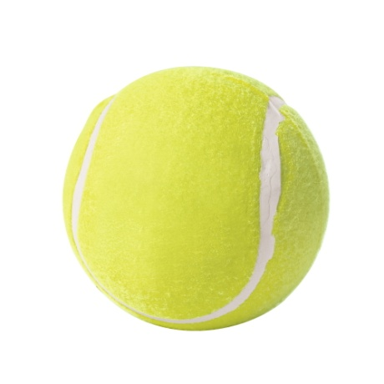

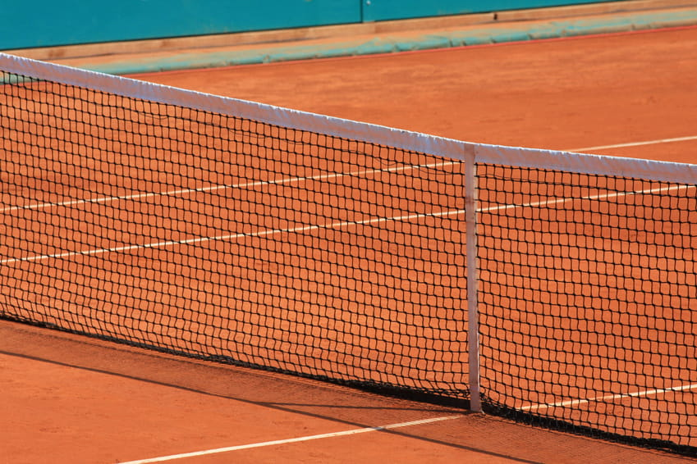

- Wzorek w kratkę. Dzieci mówią do czego wzór jest czego jest podobny, gdzie się
z nim spotkały (np. kratka w zeszycie, siatka do tenisa, splot nici na dywanie, ubraniu, wypełnienie sitka, kratka w oknie). Rodzic prezentuje wzór kratki na dużej powierzchni, nazywa linie: poziome i pionowe; pokazuje sposób kreślenia linii z góry na dół, od lewej do prawej – na powierzchni nieograniczonej liniaturą, np. planszy lub tablicy czy dużej kartce papieru. Dzieci samodzielnie odtwarzają wzór na tackach
z kaszą, odwzorowują go w powietrzu itp.
[Środki dydaktyczne: przedmioty, w których pojawia się wzór kratki, tacki z kaszą]

- Zgadnij, co mam – zagadki sensoryczne. Rodzic wkłada do dużego worka różne znane dzieciom przedmioty. Zadaniem jest odgadnięcie przedmiotu, który został schowany. Dziecko bada przedmiot rękami, mówi o swoich doznaniach, określa kształt, fakturę, wielkość. Podaje nazwę przedmiotu. Następnie wyjmuje go z worka, pokazuje innym. Zabawę powtarzamy kilkakrotnie.
[Środki dydaktyczne: worek z materiału (ewentualnie koc), znane dzieciom przedmioty,
np. zabawki (klocki, samolot, lalka, miś), budzik, lupa, figury geometryczne]

- Zestaw ćwiczeń gimnastycznych
https://www.youtube.com/watch?v=RsKRBBhgrYQ

Dodatkowe materiały:

